- Para abrir Agendador de Tarefas, clique no botão Iniciar , clique em Painel de Controle, Sistema e Manutenção, Ferramentas Administrativas e clique duas vezes em Agendador de Tarefas.‌ Se você for solicitado a informar uma senha de administrador ou sua confirmação, digite a senha ou forneça a confirmação.
- Clique no menu Ação e em Criar Tarefa Básica.
- Digite o nome e uma descrição opcional da tarefa e clique em Avançar.
- Siga um destes procedimentos:
  - Para selecionar uma agenda baseada no calendário, clique em Diariamente, Semanalmente, Mensalmente ou Uma vez e clique em Avançar. Em seguida, especifique a agenda que deseja usar e clique em Avançar.
  - Para selecionar uma agenda baseada em eventos recorrentes comuns, clique em Ao iniciar o computador ou Ao fazer logon e clique em Avançar.
  - Para selecionar uma agenda baseada em eventos específicos, clique em Quando um evento específico for registrado, clique em Avançar, especifique o log de eventos e outras informações usando as listas suspensas e clique em Avançar.
- Para agendar um programa para iniciar automaticamente, clique em Iniciar um programa e clique em Avançar.
- Clique em Procurar para localizar o programa que deseja iniciar e clique em Avançar.
Obs.:Ao clicar em procurar no campo “Programa/script”, inserir também no campo “Iniciar em (opcional)” o mesmo caminho do arquivo como mostra o exemplo abaixo.
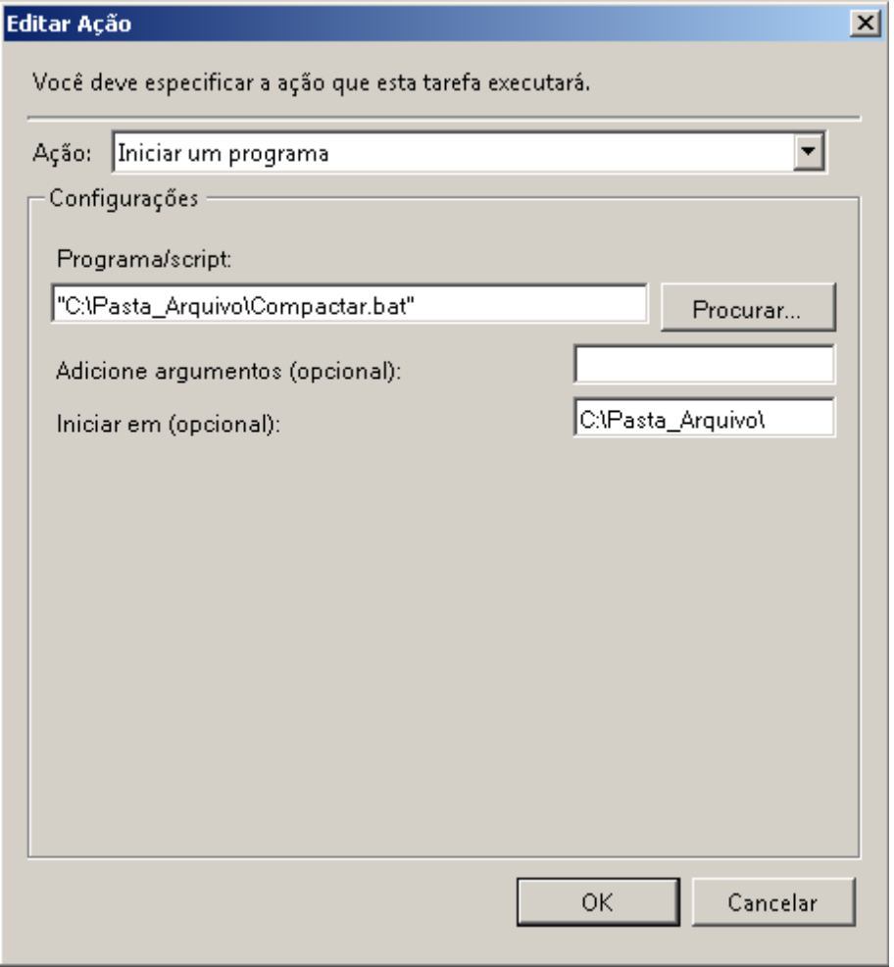
- Clique em Concluir.

Nota: Tomar cuidado ao escolher o usuário que irá ser o responsável por esta tarefa, pois, caso a senha seja alterada ou o usuário seja inativado a tarefa não irá mais ser efetuada com sucesso. Uma boa dica é criar um usuário especifico para este tipo de tarefa e que a senha nunca possa expirar.

